|  |  |  |  |  |  |  |  |  |  |  |  |  |  |  |  |  |
| --- | --- | --- | --- | --- | --- | --- | --- | --- | --- | --- | --- | --- | --- | --- | --- | --- |
| **Primo Assignment**   |  |  | | --- | --- | | **Versione** | 1.0.0 | | **Data** | 15/04/2024 | | **Destinatario** | Prof.ssa Giuliana Vitiello | | **Presentato** **da** | Pesce Michele, Gatto Francesco, Rea Gennaro | | ***Manager del gruppo*** | Pesce Michele | | ***Manager della valutazione*** | Gatto Francesco | | ***Manager del design*** | Rea Gennaro | | ***Manager della documentazione*** | Pesce Michele | |



Revision History

|  |  |  |  |
| --- | --- | --- | --- |
| Data | Versione | Descrizione | Autori |
| **27/03/2024** | 0.0.1 | Creazione struttura del documento. | Pesce Michele |
| **06/04/2024** | 0.1.0 | Creata personas  (3.1 personas 1). | Pesce Michele |
| **09/04/2024** | 0.1.2 | Creata personas  (3.2 personas 2). | Rea Gennaro |
| **12/04/2024** | 0.2.0 | Riportati tutti i task (capitolo 4.1) . | Pesce Michele |
| **12/04/2024** | 0.2.1 | Completata la tabella relativa alla personas 1 (paragrafo 4.2.1). | Pesce Michele |
| **12/04/2024** | 0.2.2 | Creata personas (3.3 personas 3). | Gatto Francesco |
| **15/04/2024** | 0.2.3 | Completata la tabella relativa alla personas 2 (paragrafo 4.2.2). | Rea Gennaro |
| **15/04/2024** | 0.3.0 | Descritto il processo di sviluppo dei personaggi (capitolo 2). | Rea Gennaro |
| **15/04/2024** | 0.4.0 | Descritti i problemi del sistema attuale | Gatto Francesco |
| **15/04/2024** | 1.0.0 | Revisione totale del documento | Pesce Michele |
| **04/05/2024** | 1.0.1 | Aggiornamento del capitolo 1 | Pesce Michele |

Sommario

Revision History 2

Sommario 2

1. Descrizione del problema 3

2. Spiegazione sviluppo personaggi e obiettivi 4

3. Sviluppo personaggi e obiettivi 6

3.1 Personas 1 6

3.2 Personas 2 7

3.3 Personas 3 8

4. Descrizione dei Task 8

4.1 Tasks 8

4.1.1 T1-Registrazione alla piattaforma 8

4.1.2 T2-Richiesta di progetti 9

4.1.3 T3-Creare sondaggi 9

4.1.4 T4-Accedere a gruppi social 9

4.1.5 T5-Creazione profilo utente 9

4.1.6 T6-Richiesta piatti da cucinare 9

4.1.7 T7-Richiesta di doni 9

4.1.8 T8-Richiesta di argomenti di studio 9

4.2 Tabelle Task per ogni personaggio 9

4.2.1 Tabella Personaggio 1 9

4.2.2 Tabella Personaggio 2 10

4.2.3 Tabella Personaggio 3 10

5. Divisione dei compiti 11

1. Descrizione del problema

Un centro di accoglienza accoglie ogni anno decine e decine di ragazzi emigrati da altri Paesi alla ricerca di una miglior prospettiva di vita. Il compito del centro è quello di integrare questi ragazzi tramite l’insegnamento della lingua italiana e altre materie che possano aiutare i ragazzi ad apprendere nuove conoscenze, oltre a fornirgli cibo e acqua, così come un telefono ad ognuno di loro. Problema presenti nel centro degni di una più attenta analisi sono:

* La gestione delle donazioni che vengono fatte, talvolta mal distribuite e causa di malumori tra i ragazzi del centro, i quali possono sentire un senso di imparità tra di loro quando non viene eseguita una distribuzione attenta dei doni;
* Una mancata formazione del personale sulle culture dominanti tra i ragazzi all’interno del centro, che potrebbe portare alle volte a delle spiacevoli incomprensioni che potrebbero far sentire i ragazzi non a proprio agio all’interno del centro;
  + Per tale motivo, è importante anche una attenzione più approfondita sulla cucina, che spesso non tiene conto delle abitudini alimentari dei ragazzi del centro, alimentando ulteriormente un possibile senso di disagio e di estraneità;
* Mancanza di sistemi multimediali e sociali efficaci per permettere una maggiore interazione dei ragazzi, sia tra di loro che con i membri dello staff;

2. Spiegazione sviluppo personaggi e obiettivi

L’oggetto di studio preso in considerazione alla base dello sviluppo di personaggi ed obiettivi legati al progetto è il Centro di Accoglienza della città di Cervinara, in particolare i ragazzi accolti all’interno della struttura. Era già da prima delle nostre indagini, ben noto il malcontento generale dei ragazzi con cui poi abbiamo avuto il piacere di interfacciarci, ed è quindi stato nostro principale obiettivo andare a risolvere questa problematica cercando di analizzare quali potessero essere le vere e proprie cause. La prima cosa che abbiamo fatto è stata quindi chiedere ai diretti interessati in modo da raccogliere dati più veritieri e concreti possibile. Dopo aver iniziato con domande mirate a conoscere prettamente l’identità della persona che avevamo davanti in modo da identificare al meglio i suoi tratti caratteriali, siamo passati a domande più mirate al nostro vero obiettivo e abbiamo notato che le problematiche principali vergevano praticamente sempre su:

* mancanza di comunicazione tra i ragazzi e lo staff del centro di accoglienza;
* cattiva gestione delle donazioni;
* pessimo supporto nell’integrazione dei ragazzi col nuovo ambiente in cui si ritrovavano
* basso rispetto delle tradizioni e dei cibi dei luoghi natale dei ragazzi accolti.

Una volta raccolti questo tipo di dati, abbiamo dunque deciso di procedere con la creazione di 3 personaggi tipo che potessero andare a riassumere al meglio le varietà di risposte e carattere che abbiamo riscontrato:

* Youssef Ben Ali, un ragazzo di 14 anni arrivato 2 anni fa al centro di accoglienza molto buono e gentile nei modi e nello spirito ma che non ha ancora accettato tutti i cambiamenti che ha dovuto vivere e che presenta un forte malcontento nei confronti dello staff e della struttura in generale vista la forte mancanza per le sue origini. Malcontento che lo porta, nonostante il bel rapporto che invece ha con i suoi compagni, ad avere discussioni con i membri dello staff e rifiutare di seguire a dovere la scuola e tutto ciò che concerne l’ambiente didattico;
* Yassine Ayari, un ragazzo di 17 anni arrivato da ormai 10 anni al centro di accoglienza. É una persona molto tranquilla e solitaria che difficilmente riesce ad integrarsi o a mettersi in mostra, ma allo stesso tempo è deciso e determinato nel raggiungere il suo sogno: diventare un astronauta, e lo porta ad essere un ottimo studente e a non fermarsi mai quando si tratta di metterci tutto il suo impegno. Negli anni non ha mai dimenticato la sua terra e le sue origini e anzi, gli mancano molto, ma ha saputo accettare le condizioni in cui si è ritrovato;
* Layla Abbas, una ragazza di 16 anni arrivata 8 anni fa al centro di accoglienza e con una grande passione per la pittura e la fotografia legata ai paesaggi ed alle tradizioni della sua terra natia. Lei è un tipo assai vivace e creativa che cerca in tutti i modi di esprimere il lato artistico a cui è tanto legata, che però è assai turbato dalla lontananza dalla sua cultura. La sua grande personalità però l’ha portata ad avere atti di ribellione verso lo staff ed il centro di accoglienza in generale, arrivando anche a non essere capita nonostante la sua forte presenza tra gli altri ragazzi che condividono la sua stessa situazione ed appunto lo staff stesso. Ha col tempo accettato ed imparato ad apprezzare la cultura italiana in alcuni suoi tratti ma non riesce a dimenticare le sua tanto amate origine a cui vorrebbe disperatamente riavvicinarsi.

3. Sviluppo personaggi e obiettivi

## 3.1 Personas 1

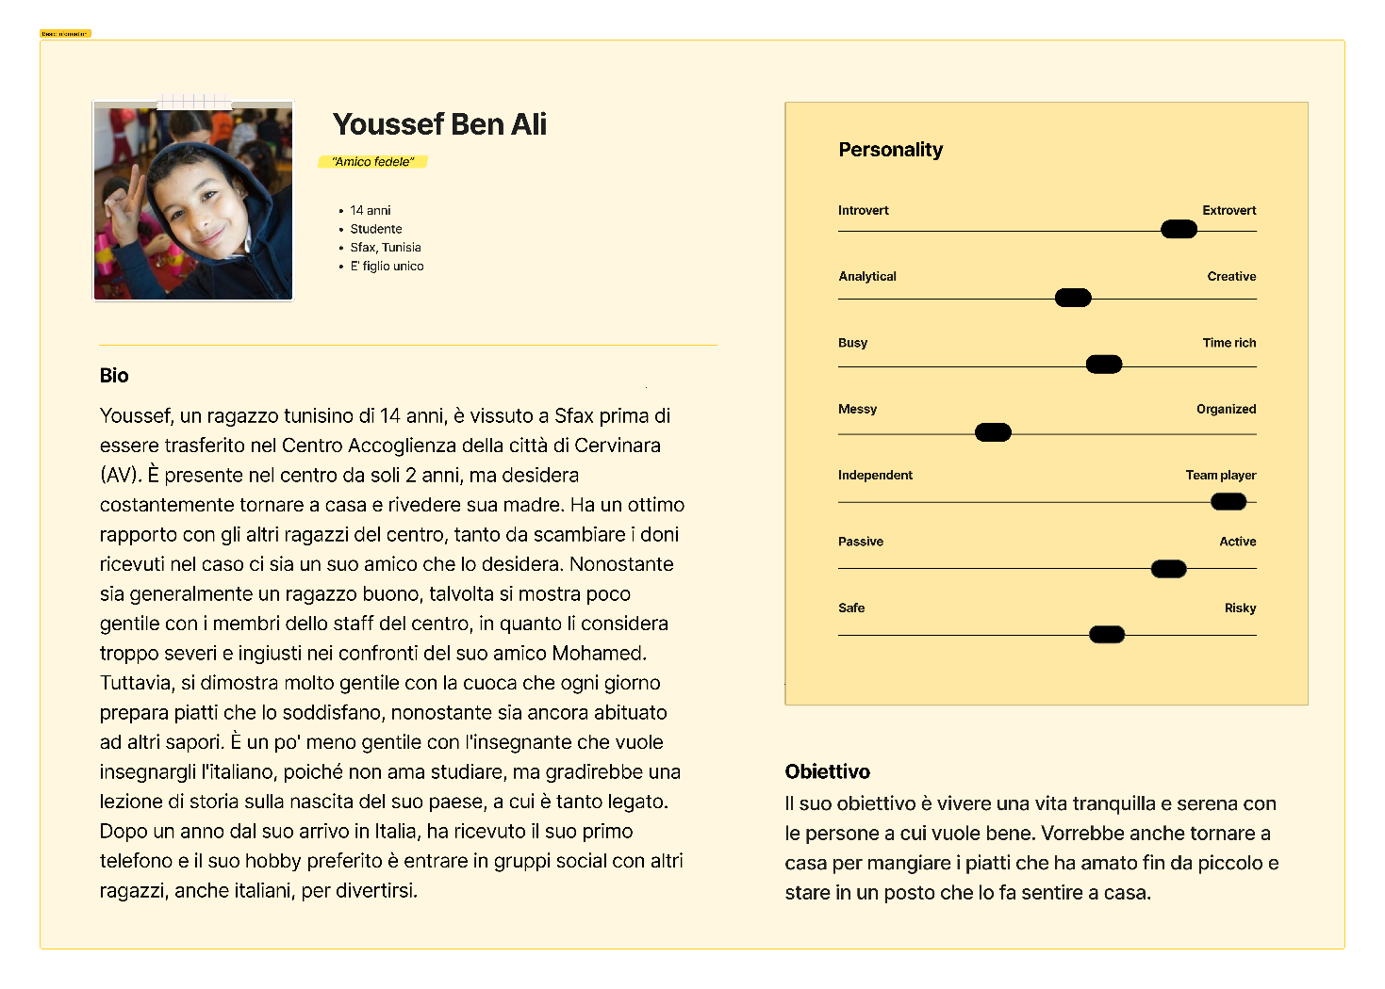

## 3.2 Personas 2

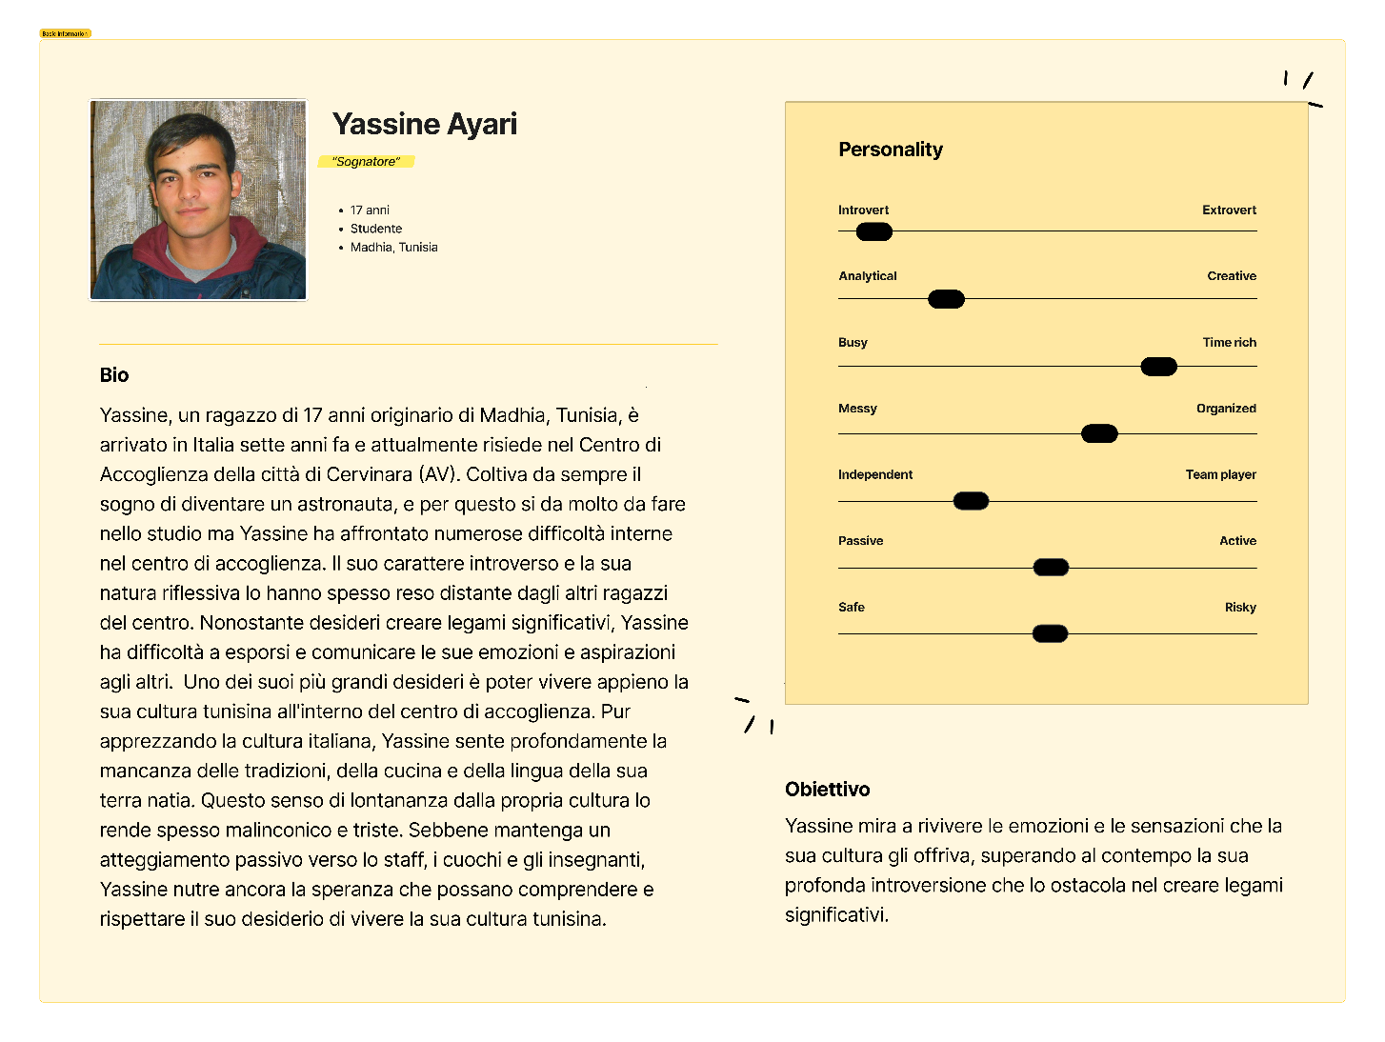

## 3.3 Personas 3

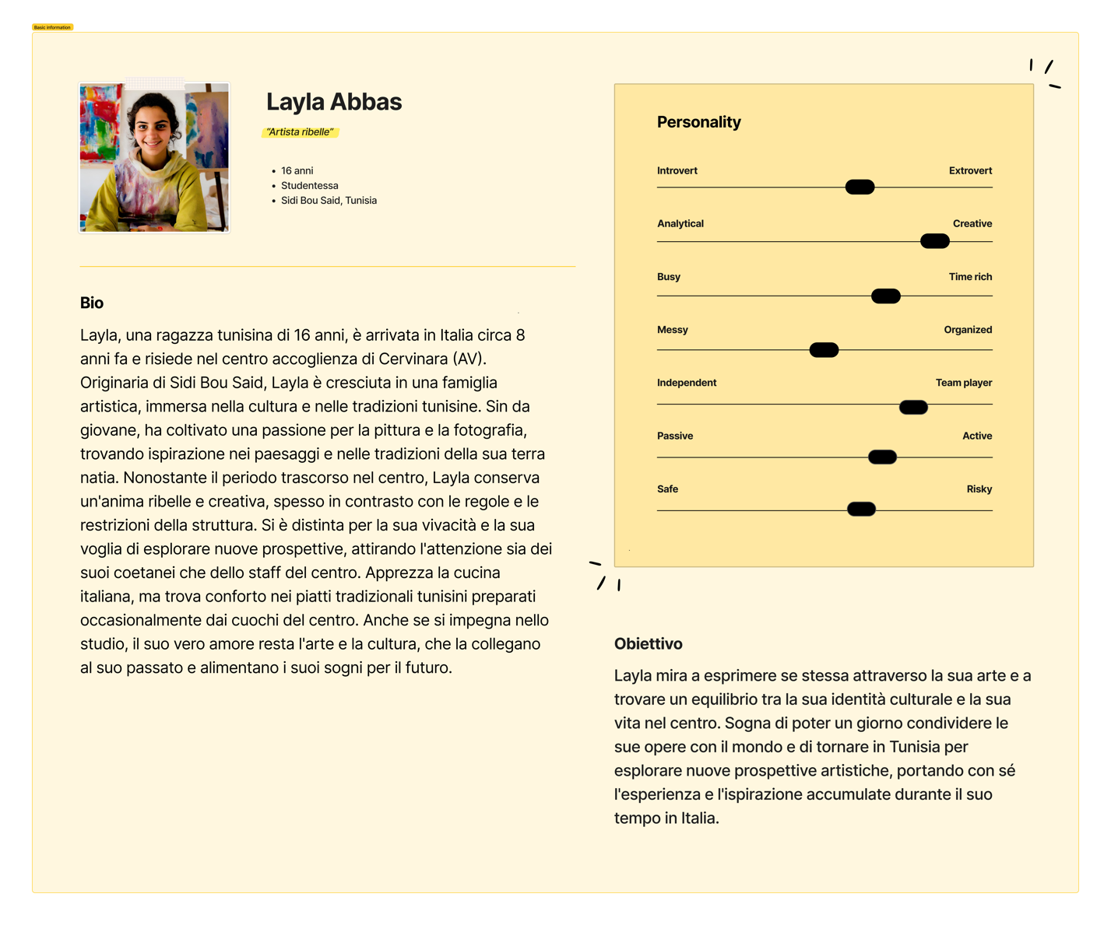

4. Descrizione dei Task

Sono stati individuati i seguenti tipi di task, indicando la frequenza d’uso, l’importanza e la complessità in base al tipo di persona che lo compie.

Viene utilizzata una valutazione da 1 (⋆ bassa) a 5 (⋆⋆⋆⋆⋆ alta).

## 4.1 Tasks

### 4.1.1 T1-Registrazione alla piattaforma

Chi compie il task è un ragazzo appena arrivato al centro. Lo scopo è quello di creargli un profilo utente per essere conosciuto meglio dallo staff.

### 4.1.2 T2-Richiesta di progetti

Chi compie il task ha intenzione di condividere un’idea di progetto sulla bacheca affinché possa essere notato sia dallo staff che dai suoi compagni per essere supportato.

### 4.1.3 T3-Creare sondaggi

Chi compie il task ha intenzione di creare un sondaggio sulla bacheca su qualsiasi evento che avviene al centro.

### 4.1.4 T4-Accedere a gruppi social

Chi compie il task ha intenzione di trovare dei link a gruppi social per accedervi o, se è un gruppo privato, fare richiesta. I link verranno pubblicati sulla bacheca.

### 4.1.5 T5-Creazione profilo utente

Chi compie il task ha intenzione di creare un profilo utente sulla bacheca per condividere agli altri ragazzi alcune informazioni come il luogo di nascita, l’età etc. includendo anche profili social.

### 4.1.6 T6-Richiesta piatti da cucinare

Chi compie il task ha intenzione di richiedere la possibilità che sia cucinato un piatto a sua scelta. La richiesta verrà valutata dai cuochi.

### 4.1.7 T7-Richiesta di doni

Chi compie il task ha intenzione di richiedere la possibilità di ricevere un oggetto specifico dal magazzino delle donazioni. La richiesta verrà inoltrata al responsabile della distribuzione dei doni.

### 4.1.8 T8-Richiesta di argomenti di studio

Chi compie il task ha intenzione di richiedere all’educatore, la possibilità di approfondire tematiche da lui scelte.

## 4.2 Tabelle Task per ogni personaggio

### 4.2.1 Tabella Personaggio 1

|  |  |  |  |  |
| --- | --- | --- | --- | --- |
| Task | Frequenza d’uso | Importanza | Complessità | Obbligatorio |
| **T1** | ⋆ | ⋆⋆⋆⋆⋆ | ⋆ | Si |
| **T2** | ⋆⋆⋆ | ⋆⋆ | ⋆⋆ | No |
| **T3** | ⋆⋆⋆⋆ | ⋆ | ⋆ | No |
| **T4** | ⋆ | ⋆⋆⋆⋆⋆ | ⋆⋆ | No |
| **T5** | ⋆ | ⋆⋆ | ⋆⋆⋆ | No |
| **T6** | ⋆⋆⋆ | ⋆⋆⋆⋆ | ⋆⋆ | No |
| **T7** | ⋆⋆⋆⋆⋆ | ⋆⋆ | ⋆⋆ | No |
| **T8** | ⋆ | ⋆⋆⋆⋆ | ⋆⋆ | No |

### 4.2.2 Tabella Personaggio 2

|  |  |  |  |  |
| --- | --- | --- | --- | --- |
| Task | Frequenza d’uso | Importanza | Complessità | Obbligatorio |
| **T1** | ⋆ | ⋆⋆⋆⋆⋆ | ⋆ | Si |
| **T2** | ⋆⋆⋆⋆ | ⋆⋆⋆⋆ | ⋆ | No |
| **T3** | ⋆⋆⋆⋆ | ⋆⋆⋆ | ⋆ | No |
| **T4** | ⋆⋆ | ⋆⋆⋆ | ⋆⋆⋆ | No |
| **T5** | ⋆ | ⋆⋆ | ⋆⋆⋆ | No |
| **T6** | ⋆⋆ | ⋆⋆⋆ | ⋆⋆ | No |
| **T7** | ⋆⋆⋆⋆ | ⋆⋆⋆⋆⋆ | ⋆ | No |
| **T8** | ⋆⋆⋆⋆⋆ | ⋆⋆⋆⋆⋆ | ⋆⋆ | No |

### 4.2.3 Tabella Personaggio 3

|  |  |  |  |  |
| --- | --- | --- | --- | --- |
| Task | Frequenza d’uso | Importanza | Complessità | Obbligatorio |
| **T1** | ⋆ | ⋆⋆⋆⋆⋆ | ⋆ | Si |
| **T2** | ⋆⋆⋆⋆⋆ | ⋆⋆⋆⋆ | ⋆⋆ | No |
| **T3** | ⋆⋆ | ⋆⋆⋆ | ⋆⋆⋆ | No |
| **T4** | ⋆⋆⋆ | ⋆⋆⋆ | ⋆⋆ | No |
| **T5** | ⋆⋆⋆ | ⋆⋆ | ⋆⋆ | No |
| **T6** | ⋆⋆⋆ | ⋆⋆⋆ | ⋆ | No |
| **T7** | ⋆⋆⋆⋆ | ⋆⋆⋆⋆⋆ | ⋆ | No |
| **T8** | ⋆⋆⋆⋆⋆ | ⋆⋆⋆⋆⋆ | ⋆⋆ | No |

5. Divisione dei compiti

|  |  |  |  |  |
| --- | --- | --- | --- | --- |
| Macro-task | Task | Pesce Michele | Rea Gennaro | Gatto Francesc0 |
| **Documento** | **Capitolo 1** | 0% | 0% | 100% |
| **Capitolo 2** | 0% | 100% | 0% |
| **Capitolo 3** | 34% | 33% | 33% |
| **Capitolo 4 e 4.1** | 100% | 0% | 0% |
| **Paragrafo 4.2** | 34% | 33% | 33% |
| **Capitolo 5** | 100% | 0% | 0% |
| **Creazione struttura del documento** | 100% | 0% | 0% |
| **Revisione** | 100% | 0% | 0% |
| **Questionario** | **Scrittura delle domande** | 34% | 33% | 33% |
| **Raccolta delle risposte** | 34% | 33% | 33% |
| **Questionario Empowerment** | **Creazione struttura del file Excel** | 100% | 0% | 0% |
| **Quest. Personas 1** | 100% | 0% | 0% |
| **Quest. Personas 2** | 0% | 100% | 0% |
| **Quest. Personas 3** | 100% | 0% | 0% |
| **Scrittura delle nuove domande** | 33% | 34% | 33% |
| **Behaviourability** | 100% | 0% | 0% |